TRƯỜNG ĐẠI HỌC TRÀ VINH

TRƯỜNG KỸ THUẬT VÀ CÔNG NGHỆ

**KHOA CÔNG NGHỆ THÔNG TIN**

**----------🕮-----------**



BÁO CÁO KẾT THÚC MÔN HỌC

PHÁT TRIỂN ỨNG DỤNG WEB VỚI MÃ NGUỒN MỞ

MÃ ĐỀ TÀI: 10

**ĐỀ TÀI: HỆ THỐNG BÁN VĂN PHÒNG PHẨM ONLINE**

|  |  |
| --- | --- |
| *Giảng viên hướng dẫn:*  **Họ và tên: Phạm Thị Trúc Mai** | *Sinh viên thực hiện:*  **Nguyễn Đình Nhật Huy**  (110122223 – DA22TTB)  **Hồ Hoàng Long**  (110122NNN – DA22TTB)  **Phan Đăng Khoa**  (110122NNN – DA22TTB)  Lớp theo TKB: DA22TTD |

***Vĩnh Long, tháng …… năm 20…***

**LỜI CẢM ƠN**

Chúng em xin chân thành cảm ơn quý Thầy Cô Bộ môn Công nghệ Thông tin Khoa Kỹ thuật và Công nghệ đã tận tình hướng dẫn, truyền đạt kiến thức, kỹ năng chuyên môn và tạo điều kiện thuận lợi để chúng em hoàn thành đồ án môn học này.

Chúng em xin gửi lời cảm ơn đến cô Phạm thị trúc mai người đã hướng dẫn, giúp đỡ và động viên em trong suốt quá trình thực hiện đồ án môn học này.

Cuối cùng, chúng em xin bày tỏ lòng biết ơn sâu sắc đến gia đình, bạn bè và những người đã luôn ủng hộ, động viên chúng em trong suốt quá trình học tập và thực hiện đồ án môn học này.

Chúng em xin chân thành cảm ơn !

*Sinh viên ký và ghi rõ họ và tên*

|  |  |  |
| --- | --- | --- |
| **Sinh viên 1**  **Nguyễn Đình Nhật Huy** | **Sinh viên 2**  **Phan Đăng Khoa** | **Sinh viên 3**  **Hồ Hoàng Long** |

**NHẬN XÉT CỦA GIẢNG VIÊN HƯỚNG DẪN**

***Trà Vinh, ngày…...tháng…...năm 2012***

**GIÁO VIÊN CHẤM BÁO CÁO**

*(ký, ghi rõ họ tên)*

**NHẬN XÉT CỦA GIẢNG VIÊN PHẢN BIỆN**

**MỤC LỤC**

**BẢNG PHÂN CÔNG CÔNG VIỆC** 4

**BÁO CÁO KẾT QUẢ THỰC HIỆN TỪNG THÀNH VIÊN** 5

**LÝ DO CHỌN ĐỀ TÀI** 6

**CHƯƠNG 1 CƠ SỞ LÝ THUYẾT** 7

1.1 TỔNG QUAN VỀ MÔI TRƯỜNG VÀ NGÔN NGỮ 7

1.1.1 Môi trường phát triển XAMPP 7

1.1.2 Ngôn ngữ lập trình PHP 7

1.2 LARAVEL FRAMEWORD VÀ HỆ SINH THÁI 7

1.1.1 Giới thiệu Laravel 7

1.1.2 Các thư viện và công cụ tích hợp 8

1.3 CÔNG NGHỆ FRONTEND VÀ CÔNG CỤ QUẢN LÝ 8

1.4. HỆ QUẢN TRỊ CƠ SỞ DỮ LIỆU MYSQL 9

**CHƯƠNG 2 PHÂN TÍCH THIẾT KẾ HỆ THỐNG** 10

2.1.1 Yêu cầu chức năng 11

2.1.2. Yêu cầu phi chức năng 12

2.2.1. Mô hình ERD 13

2.2.2. Lược đồ CSDL 15

2.2.3. Giao diện Trang chủ 19

2.2.4. Giao diện trang sản phẩm 20

2.2.5. Giao diện trang đơn hàng 21

2.2.6. Giao diện trang trò chuyện 22

2.2.7. Giao diện trang admin 23

2.2.8. Giao diện trang đăng nhập 24

2.2.9. Giao diện trang đăng ký 25

**Phần 3: XÂY DỰNG WEBSITE** 26

3.1.1. Thanh thực đơn 26

3.1.2. Giao diện trang chủ 26

3.1.3. Giao diện đăng nhập 27

3.1.4. Giao diện đăng ký 28

3.1.5. Giao diện trang sản phẩm 29

3.1.6. Giao diện trang 30

3.1.7. Giao diện trang Đơn hàng 30

3.1.8. Giao diện trang dashbord admin 31

3.2.1. Đăng ký và đăng nhập tài khoản 32

3.2.2. Quản lý sản phẩm 32

3.2.3. Quản lý danh mục sản phẩm 33

3.2.4. Giỏ hàng 33

3.2.5. Đặt hàng và thanh toán 34

3.2.6. Quản lý đơn hàng (admin) 34

3.2.7. Lịch sử mua hàng của khách 35

3.2.8. Báo cáo doanh thu (admin) 35

3.2.9. Quản lý tồn kho 35

3.2.10. Chat trực tuyến giữa người dùng với admin 36

**Phần 4: KẾT LUẬN VÀ HƯỚNG PHÁT TRIỂN** 37

**TÀI LIỆU THAM KHẢO** 40

DANH MỤC HÌNH ẢNH

Hình 2.1 Mô hình ERD 13

Hình 2.2 Lượt đồ cơ sở dữ liệu 15

Hình 2.3 Màn hình giao diện trang chủ 19

Hình 2.4 Màn hình giao diện trang sản phẩm 20

Hình 2.5 Màn hình giao diện trang đơn hàng 21

Hình 2.6 Màn hình giao diện trang trò chuyện 22

Hình 2.7 Màn hình giao diện trang admin 23

Hình 2.8 Màn hình giao diện trang đăng nhập 24

Hình 2.9 Màn hình giao diện trang đăng ký 25

Hình 3.1 Giao diện thanh thực đơn 26

Hình 3.2 Giao diện trang chủ 27

Hình 3.3 Giao diện trang đăng nhập 28

Hình 3.4 Giao diện trang đăng ký 29

Hình 3.5 Giao diện trang sản phẩm 30

Hình 3.6 Giao diện trang đơn hàng 31

Hình 3.7 Giao điện trang admin 31

DANH MỤC BẢNG BIỂU

Bảng 1.1 Bảng thư viện và công cụ tích hợp 8

Bảng 2.1 Bảng Mô tả thực thể và mối quan hệ 14

Bảng 2.2 Bảng User 16

Bảng 2.3 Bảng Categories 16

Bảng 2.4 Bảng Suppliers 16

Bảng 2.5 Bảng products 17

Bảng 2.6 Bảng orders 17

Bảng 2.7 Bảng order_details 18

Bảng 2.8 Bảng carts 18

Bảng 2.9 Bảng stock_movements 18

Bảng 2.10 Bảng chats 19

# **BẢNG PHÂN CÔNG CÔNG VIỆC**

|  |  |  |
| --- | --- | --- |
| **HỌ TÊN SINH VIÊN** | **CÔNG VIỆC THỰC HIỆN** | **THỜI GIAN**  **THỰC HIỆN** |
| Hồ Hoàng Long | - Xử lý Front-End  - Chuẩn bị tài liệu đặc tả yêu cầu phần mềm  - Viết báo cáo |  |
| Phan Đăng Khoa | - Xử lý Back-End  - Thiết kế hệ thống |  |
| Nguyễn Đình Nhật Huy | - Xử lý dử liệu  - Viết báo cáo  - Slide bài thuyết trình |  |

# **BÁO CÁO KẾT QUẢ THỰC HIỆN TỪNG THÀNH VIÊN**

*[Báo cáo tóm tắt kết quả thực hiện và minh chứng cho công việc được phân công của từng thành viên trong nhóm. Gợi ý: chụp hình thể hiện thành quả đóng góp của từng thành viên trên GitHub.]*

# **LÝ DO CHỌN ĐỀ TÀI**

Trong bối cảnh chuyển đổi số mạnh mẽ, thương mại điện tử đã trở thành xu hướng tất yếu của mọi ngành nghề, bao gồm cả lĩnh vực kinh doanh văn phòng phẩm. Các cửa hàng truyền thống đang đối mặt với thách thức lớn trong việc quản lý hàng nghìn mã sản phẩm nhỏ lẻ (bút, thước, giấy, kẹp ghim...) và chi phí vận hành mặt bằng ngày càng cao. Việc thiếu hụt các công cụ quản lý tự động dẫn đến sai sót trong kiểm kê và hạn chế khả năng tiếp cận khách hàng tiềm năng.

Xuất phát từ nhu cầu thực tiễn đó, đề tài **"***Hệ thống bán văn phòng phẩm online***"** được xây dựng nhằm cung cấp giải pháp chuyển đổi số toàn diện. Hệ thống không chỉ giúp tối ưu hóa quy trình quản lý kho, đơn hàng mà còn mang lại trải nghiệm mua sắm tiện lợi, nhanh chóng cho học sinh, sinh viên và nhân viên văn phòng.

Về mặt công nghệ, đồ án là cơ hội để nhóm phát triển áp dụng bộ công nghệ mã nguồn mở hiện đại (Stack) bao gồm Laravel Framework, PHP, MySQL chạy trên môi trường XAMPP.

Việc kết hợp các công cụ Frontend mới như Tailwind CSS và Vite cũng giúp nâng cao hiệu suất và thẩm mỹ cho ứng dụng.

# **Phần 1: CƠ SỞ LÝ THUYẾT**

## TỔNG QUAN VỀ MÔI TRƯỜNG VÀ NGÔN NGỮ

### 1.1.1 Lịch sử phát triển PHP

Lịch sử của PHP bắt đầu vào năm 1994, khi Rasmus Lerdorf tạo ra một bộ các tập lệnh Common Gateway Interface (CGI) bằng ngôn ngữ C để theo dõi lượt truy cập vào trang hồ sơ trực tuyến của mình. Ban đầu, nó được gọi là "Personal Home Page Tools" (PHP Tools). Đến tháng 6 năm 1995, Lerdorf phát hành mã nguồn ra công chúng, cho phép các nhà phát triển sử dụng nó để xây dựng các ứng dụng web động đơn giản.

Trải qua các phiên bản PHP 3 (1998) – đánh dấu sự ra đời của cái tên đệ quy "PHP: Hypertext Preprocessor" – và PHP 4 (2000) với sự xuất hiện của Zend Engine 1.0, ngôn ngữ này đã dần khẳng định vị thế. Tuy nhiên, phải đến PHP 5 (2004) với sự hỗ trợ mạnh mẽ cho Lập trình hướng đối tượng (OOP), PHP mới thực sự trở thành ngôn ngữ chủ đạo của web. Giai đoạn PHP 7 (2015-2020) được coi là cuộc cách mạng về hiệu suất, nhưng chính sự ra đời của chuỗi phiên bản PHP 8.x mới đánh dấu sự trưởng thành vượt bậc về mặt cú pháp và kiến trúc biên dịch. [5]

### 1.1.2 Ngôn ngữ lập trình PHP

PHP (Hypertext Preprocessor) là ngôn ngữ kịch bản phía server (Server-side scripting), đóng vai trò cốt lõi trong việc xử lý logic nghiệp vụ của hệ thống.

Ưu điểm: mã nguồn mở, cộng đồng hỗ trợ lớn, tương thích tốt với MySQL và dễ dàng triển khai trên mọi nền tảng hệ điều hành.

Vai trò: xử lý dữ liệu từ form, tương tác với database, và trả về nội dung HTML động cho trình duyệt. [5]

## LARAVEL FRAMEWORD VÀ HỆ SINH THÁI

* + 1. **Lịch sử phát triển**

Laravel được tạo ra bởi Taylor Otwell và phát hành phiên bản đầu tiên vào tháng 6 năm 2011. Bối cảnh lịch sử lúc bấy giờ, CodeIgniter là framework PHP phổ biến nhất, nhưng nó thiếu hụt nghiêm trọng các tính năng thiết yếu cho ứng dụng hiện đại như xác thực (authentication) và cấp quyền (authorization) tích hợp sẵn. Taylor Otwell phát triển Laravel nhằm khắc phục những khiếm khuyết này, cung cấp một cú pháp biểu cảm, thanh lịch (expressive syntax) và tuân thủ mô hình MVC.

Các phiên bản đầu tiên (Laravel 1, 2, 3) phát triển nhanh chóng, giới thiệu công cụ dòng lệnh Artisan (Laravel 3) và hệ thống Bundle (tiền thân của Package). Tuy nhiên, bước ngoặt lịch sử thực sự đến với Laravel 4 (tháng 5/2013), khi framework này được viết lại hoàn toàn dựa trên các thành phần (components) của Symfony và sử dụng Composer để quản lý gói phụ thuộc. Điều này đã đưa Laravel vào hệ sinh thái PHP hiện đại, tách biệt khỏi các phương pháp quản lý thư viện thủ công cũ kỹ. [1]

### Giới thiệu Laravel

Laravel là một PHP Framework mạnh mẽ tuân thủ mô hình kiến trúc MVC (Model-View-Controller). Nó cung cấp một cấu trúc chuẩn mực giúp mã nguồn dễ bảo trì, bảo mật vCác thành phần cốt lõi:

Routing: định tuyến các URL thân thiện (VD: /san-pham, /gio-hang).

Middleware: lớp trung gian lọc các request (VD: Kiểm tra đăng nhập trước khi vào trang Admin).

Eloquent ORM: tương tác với cơ sở dữ liệu thông qua các Model (Object) thay vì viết SQL thuần.

Blade Template Engine: tạo giao diện động với các file .blade.php, cho phép kế thừa layout (Header/Footer) linh hoạt.

Migrations & Seeders: quản lý phiên bản database và tạo dữ liệu mẫu.à mở rộng. [1]

### Các thư viện và công cụ tích hợp

Hệ thống sử dụng các thư viện (Packages) đi kèm hoặc cài đặt thêm thông qua Composer/NPM để tối ưu hóa chức năng.

Bảng 1.1 Bảng thư viện và công cụ tích hợp

|  |  |  |
| --- | --- | --- |
| ***STT*** | ***Tên thư viện/Công cụ*** | ***Công dụng chính trong dự án*** |
|  | Laravel | Khung sườn chính xử lý toàn bộ backend, routing, controller, model. |
|  | laravel/sanctum | Quản lý xác thực API (API Authentication) đơn giản thông qua Token. |
|  | laravel/pint | Công cụ sửa lỗi phong cách code (Code style fixer) giúp mã nguồn đồng bộ, chuẩn PSR. |
|  | laravel/sail | Giao diện dòng lệnh nhẹ tương tác với môi trường phát triển Docker (nếu không dùng XAMPP). |

* 1. **CÔNG NGHỆ FRONTEND VÀ CÔNG CỤ QUẢN LÝ**

Trong hệ thống, các công nghệ Frontend được lựa chọn nhằm đảm bảo giao diện trực quan, khả năng tương tác tốt với người dùng, đồng thời thuận tiện cho việc phát triển, mở rộng và bảo trì hệ thống trong môi trường thực tế.

Hệ thống sử dụng **Blade Template** – công cụ xây dựng giao diện của framework Laravel – cho phép tổ chức giao diện theo cấu trúc rõ ràng, tách biệt giữa phần hiển thị và phần xử lý nghiệp vụ. Việc sử dụng Blade giúp tăng khả năng tái sử dụng các thành phần giao diện, giảm trùng lặp mã nguồn và nâng cao hiệu quả phát triển.

Để thiết kế giao diện người dùng, hệ thống áp dụng **Tailwind CSS phiên bản 3**. Đây là một CSS framework theo hướng utility-first, cho phép xây dựng giao diện nhanh chóng, linh hoạt và đảm bảo tính nhất quán trong toàn bộ hệ thống. Ngoài ra, các plugin hỗ trợ như @tailwindcss/forms và @tailwindcss/typography được sử dụng nhằm tối ưu hóa việc hiển thị biểu mẫu và nội dung văn bản.

Về xử lý tương tác phía người dùng, hệ thống sử dụng **Alpine.js** để triển khai các chức năng động trên giao diện một cách đơn giản và hiệu quả, phù hợp với mô hình ứng dụng sử dụng Blade Template. Bên cạnh đó, **Axios** được sử dụng để thực hiện các yêu cầu HTTP bất đồng bộ, hỗ trợ trao đổi dữ liệu giữa Frontend và Backend thông qua các API.

Trong quá trình quản lý và xây dựng tài nguyên Frontend, hệ thống sử dụng **Vite** làm công cụ build chính. Vite hỗ trợ biên dịch, tối ưu các tệp JavaScript và CSS, đồng thời cung cấp môi trường phát triển với tốc độ cao, đáp ứng tốt yêu cầu trong giai đoạn phát triển và triển khai hệ thống. **Node.js và npm** được sử dụng để quản lý các thư viện Frontend và các script phục vụ cho quá trình xây dựng ứng dụng.

Ngoài ra, công tác quản lý mã nguồn của dự án được thực hiện thông qua **Git**, giúp theo dõi lịch sử thay đổi, hỗ trợ làm việc nhóm và đảm bảo tính an toàn, nhất quán của mã nguồn trong suốt vòng đời phát triển phần mềm.

## 1.4. HỆ QUẢN TRỊ CƠ SỞ DỮ LIỆU MYSQL

**1.4.1 Lịch sử phát triển**

MySQL được tạo ra vào năm 1995 tại Thụy Điển bởi David Axmark, Allan Larsson và Michael "Monty" Widenius. Sự kiện Oracle mua lại Sun Microsystems (công ty mẹ của MySQL) vào năm 2010 đã gây ra nhiều lo ngại về tính mở của dự án, dẫn đến sự ra đời của MariaDB. Tuy nhiên, dưới sự quản lý của Oracle, MySQL vẫn tiếp tục phát triển mạnh mẽ và giữ vững vị thế là hệ quản trị CSDL mã nguồn mở phổ biến nhất thế giới. [2]

### ****1.4.2. Đặc điểm và vai trò của MySQL trong hệ thống****

Trong hệ thống, MySQL được sử dụng làm hệ quản trị cơ sở dữ liệu chính nhằm lưu trữ và quản lý toàn bộ dữ liệu của ứng dụng. MySQL hỗ trợ đầy đủ các thao tác cơ bản như tạo, cập nhật, truy vấn và xóa dữ liệu thông qua ngôn ngữ SQL, đáp ứng tốt các yêu cầu nghiệp vụ của hệ thống.

MySQL có khả năng hoạt động ổn định với khối lượng dữ liệu lớn, hỗ trợ cơ chế giao dịch (transaction) và đảm bảo tính toàn vẹn dữ liệu thông qua các ràng buộc khóa chính, khóa ngoại. Bên cạnh đó, MySQL tương thích tốt với framework Laravel thông qua cơ chế **Eloquent ORM**, cho phép truy xuất và thao tác dữ liệu một cách linh hoạt, an toàn và giảm thiểu lỗi trong quá trình phát triển.

Ngoài ra, việc sử dụng **Migration và Seeder** trong Laravel giúp quản lý cấu trúc cơ sở dữ liệu một cách nhất quán giữa các môi trường phát triển, kiểm thử và triển khai. Điều này góp phần nâng cao hiệu quả làm việc nhóm, đồng thời hỗ trợ việc bảo trì và mở rộng hệ thống trong tương lai. [2]

### ****1.4.3. Ưu điểm và lý do lựa chọn MySQL****

MySQL được lựa chọn làm hệ quản trị cơ sở dữ liệu cho hệ thống nhờ sở hữu nhiều ưu điểm nổi bật, phù hợp với yêu cầu kỹ thuật và định hướng phát triển của dự án.

Trước hết, MySQL là hệ quản trị cơ sở dữ liệu mã nguồn mở, có cộng đồng người dùng lớn và hệ sinh thái phong phú. Điều này giúp việc tìm kiếm tài liệu, hỗ trợ kỹ thuật và xử lý sự cố trong quá trình phát triển trở nên thuận lợi hơn, đồng thời giảm chi phí triển khai cho dự án.

Bên cạnh đó, MySQL có hiệu năng cao và khả năng xử lý tốt các ứng dụng web có số lượng người dùng đồng thời lớn. Cơ chế tối ưu truy vấn, hỗ trợ chỉ mục và khả năng quản lý giao dịch giúp hệ thống đảm bảo tốc độ truy xuất dữ liệu và tính ổn định trong quá trình vận hành.

MySQL cũng có tính bảo mật cao, hỗ trợ phân quyền người dùng chi tiết, kiểm soát truy cập dữ liệu và cơ chế sao lưu, phục hồi hiệu quả. Những đặc điểm này đáp ứng tốt các yêu cầu về an toàn dữ liệu trong các hệ thống phần mềm hiện nay.

Ngoài ra, MySQL tương thích tốt với framework Laravel – nền tảng phát triển chính của hệ thống. Việc tích hợp thông qua **Eloquent ORM**, cùng với các công cụ **Migration** và **Seeder**, giúp việc thiết kế, quản lý và mở rộng cơ sở dữ liệu trở nên linh hoạt, nhất quán và dễ bảo trì.

Từ những ưu điểm trên, MySQL được đánh giá là lựa chọn phù hợp cho hệ thống, đáp ứng đầy đủ các yêu cầu về hiệu năng, tính ổn định, bảo mật cũng như khả năng phát triển lâu dài. [2]

# **Phần 2: PHÂN TÍCH THIẾT KẾ HỆ THỐNG**

1. **MÔ TẢ BÀI TOÁN**

Trong kỷ nguyên số hóa, sự thay đổi trong thói quen mua sắm của người tiêu dùng đang đặt ra những thách thức lớn đối với mô hình kinh doanh truyền thống, đặc biệt là trong lĩnh vực văn phòng phẩm. Đặc thù của ngành hàng này là sự đa dạng khủng khiếp về chủng loại sản phẩm. Một cửa hàng văn phòng phẩm trung bình phải quản lý hàng nghìn mặt hàng khác nhau, từ những vật dụng nhỏ như ghim, kẹp giấy, bút bi cho đến các thiết bị lớn hơn như máy tính, cặp sách. Việc quản lý thủ công bằng sổ sách hoặc các file Excel rời rạc tại các cửa hàng truyền thống thường dẫn đến tình trạng sai lệch số liệu kho, khó khăn trong việc kiểm soát hàng tồn và không thể nắm bắt chính xác nhu cầu thị trường. Chủ cửa hàng thường xuyên rơi vào thế bị động: hoặc thiếu hàng bán vào mùa cao điểm, hoặc tồn đọng vốn ở những mặt hàng khó tiêu thụ.

Bên cạnh đó, mô hình bán lẻ tại chỗ (offline) bị giới hạn nghiêm trọng về phạm vi địa lý và thời gian phục vụ. Khách hàng, đặc biệt là nhân viên văn phòng và học sinh sinh viên, ngày càng ưu tiên sự tiện lợi và muốn tiết kiệm thời gian di chuyển. Việc phải đến tận nơi để xem mẫu mã, so sánh giá cả không còn phù hợp với nhịp sống hiện đại. Hơn nữa, việc thiếu hụt các kênh tương tác trực tuyến khiến cửa hàng mất đi cơ hội tiếp cận lượng lớn khách hàng tiềm năng trên internet, đồng thời khó khăn trong việc triển khai các chương trình marketing và chăm sóc khách hàng hiệu quả.

Trước thực trạng đó, bài toán đặt ra là cần xây dựng một "Hệ thống bán văn phòng phẩm trực tuyến" hoàn chỉnh. Hệ thống này không chỉ đơn thuần là một kênh bán hàng online mà phải là một giải pháp quản lý toàn diện. Về phía người bán, hệ thống cần giải quyết triệt để bài toán quản lý kho, tự động hóa quy trình xử lý đơn hàng, và cung cấp các báo cáo doanh thu chính xác theo thời gian thực. Về phía người mua, hệ thống phải mang lại trải nghiệm mua sắm mượt mà, cho phép tìm kiếm sản phẩm dễ dàng, xem thông tin chi tiết trực quan và thanh toán an toàn. Mục tiêu cuối cùng là tạo ra một nền tảng kết nối hiệu quả, giúp doanh nghiệp tối ưu hóa chi phí vận hành và nâng cao năng lực cạnh tranh trong thị trường thương mại điện tử sôi động.

### 2.1.1 Yêu cầu chức năng

Hệ thống cần đáp ứng các nhóm chức năng cốt lõi sau để đảm bảo quy trình vận hành trơn tru cho cả người mua và người bán:

*a. Nhóm chức năng dành cho Khách hàng (Client-side):*

- Đăng ký và đăng nhập: cho phép người dùng tạo tài khoản cá nhân, đăng nhập để lưu trữ thông tin giao hàng và lịch sử mua sắm. Hỗ trợ đăng nhập qua mạng xã hội (Google/Facebook) nếu cần thiết.

- Tìm kiếm và duyệt sản phẩm

- Lọc sản phẩm theo danh mục (Bút, Giấy, Sổ tay...), khoảng giá, và thương hiệu.

Sắp xếp sản phẩm (Giá tăng/giảm, Mới nhất, Bán chạy).

- Quản lý Giỏ hàng: thêm sản phẩm vào giỏ, cập nhật số lượng, xóa sản phẩm, và xem tạm tính tổng tiền.

- Thanh toán (Checkout): quy trình thanh toán đơn giản, cho phép nhập địa chỉ giao hàng, chọn phương thức thanh toán, và xác nhận đơn hàng.

- Theo dõi đơn hàng: xem trạng thái xử lý của đơn hàng (Chờ xác nhận, Đang giao, Đã giao, Đã hủy).

*b. Nhóm chức năng dành cho Quản trị viên:*

- Dashboard thống kê: xem tổng quan doanh thu, số lượng đơn hàng mới, số lượng khách hàng mới và sản phẩm sắp hết hàng theo thời gian thực.

- Quản lý sản phẩm: thêm mới, cập nhật thông tin (giá, mô tả, hình ảnh), xóa sản phẩm, và quản lý số lượng tồn kho.

Quản lý danh mục: tạo mới, sửa, xóa các danh mục sản phẩm hàng hóa khoa học.

- Quản lý đơn hàng: xem chi tiết đơn hàng, cập nhật trạng thái đơn hàng (Duyệt đơn, Đóng gói, Giao hàng), và in hóa đơn.

- Quản lý Khách hàng: xem danh sách người dùng đã đăng ký, lịch sử mua hàng của từng khách.

### 2.1.2. Yêu cầu phi chức năng

Bên cạnh các chức năng nghiệp vụ, hệ thống cần đáp ứng các tiêu chuẩn kỹ thuật sau để đảm bảo chất lượng và trải nghiệm người dùng:

Hiệu năng: tốc độ tải trang nhanh để giữ chân khách hàng.

Tính bảo mật:

Mật khẩu người dùng phải được mã hóa trong cơ sở dữ liệu.

Bảo vệ chống lại các lỗ hổng web phổ biến như SQL Injection, XSS (Cross-Site Scripting), và CSRF (Cross-Site Request Forgery) bằng các cơ chế có sẵn của Laravel.

Giao diện và Trải nghiệm người dùng (UI/UX):

Giao diện thân thiện, dễ sử dụng, màu sắc phù hợp với lĩnh vực văn phòng phẩm

Responsive Design: Hiển thị tốt trên mọi thiết bị, từ máy tính để bàn (Desktop) đến máy tính bảng (Tablet) và điện thoại di động (Mobile).

Tính sẵn sàng (Availability): Hệ thống hoạt động ổn định 24/7 để khách hàng có thể mua sắm bất cứ lúc nào.

Khả năng bảo trì và mở rộng (Maintainability & Scalability): Mã nguồn được tổ chức theo mô hình MVC rõ ràng, dễ dàng nâng cấp thêm các tính năng mới (như thanh toán online VNPAY, tích hợp đơn vị vận chuyển) trong tương lai mà không ảnh hưởng đến cấu trúc hiện tại.

1. **PHÂN TÍCH THIẾT KẾ HỆ THỐNG**

### Mô hình ERD

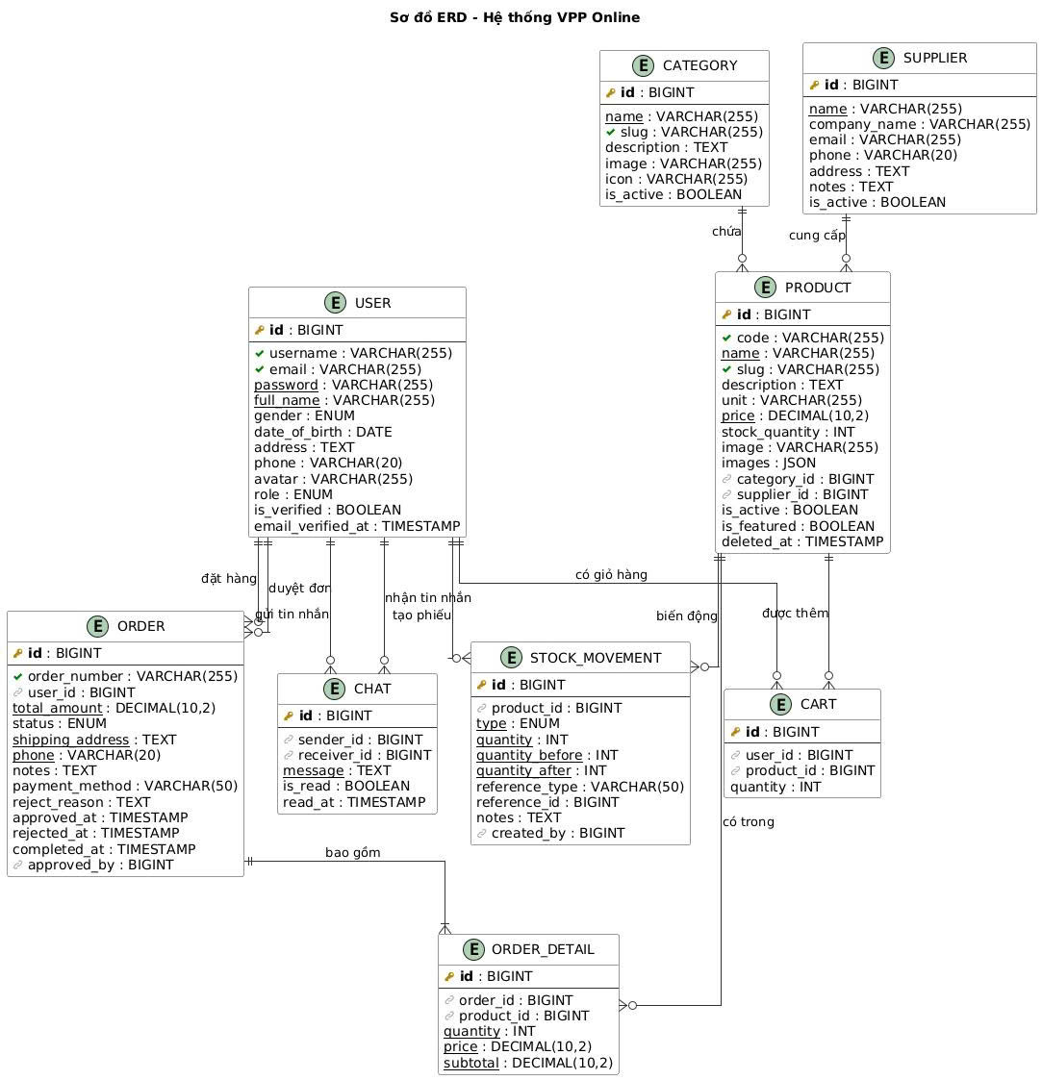

Hình 2.1 Mô hình ERD

Bảng 2.1 Bảng Mô tả thực thể và mối quan hệ

| ***STT*** | ***Thực thể*** | ***Mô tả*** | ***Quan hệ chính*** |
| --- | --- | --- | --- |
| 1 | USER | Người dùng hệ thống (Admin/Customer) | Đặt hàng, chat, quản lý kho |
| 2 | CATEGORY | Danh mục sản phẩm | Chứa nhiều sản phẩm |
| 3 | SUPPLIER | Nhà cung cấp | Cung cấp nhiều sản phẩm |
| 4 | PRODUCT | Sản phẩm văn phòng phẩm | Thuộc danh mục, nhà cung cấp |
| 5 | ORDER | Đơn đặt hàng | Thuộc người dùng, có nhiều chi tiết |
| 6 | ORDER_DETAIL | Chi tiết đơn hàng | Liên kết đơn hàng – sản phẩm |
| 7 | CART | Giỏ hàng | Liên kết người dùng – sản phẩm |
| 8 | CHAT | Tin nhắn trò chuyện | Giữa 2 người dùng |
| 9 | STOCK_MOVEMENT | Lịch sử xuất / nhập kho | Theo dõi biến động sản phẩm |

### Lược đồ CSDL

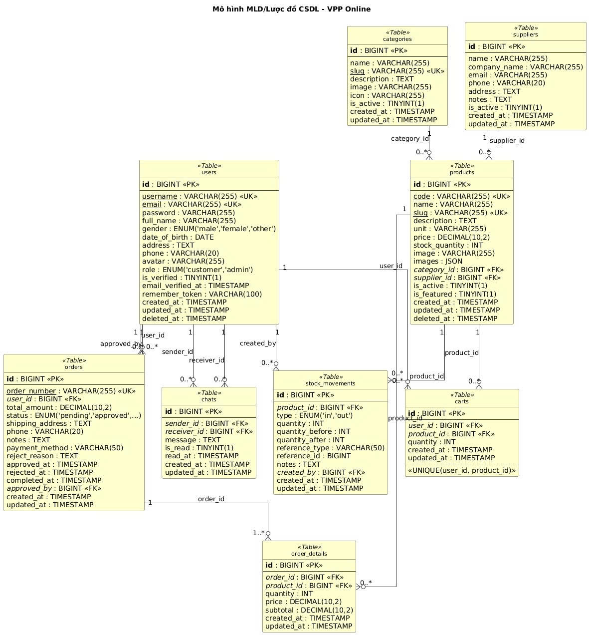

Hình 2.2 Lượt đồ cơ sở dữ liệu

Bảng 2.2 Bảng User

| ***Thuộc tính*** | ***Mô tả*** | ***Kiểu dữ liệu*** | ***Ràng buộc*** |
| --- | --- | --- | --- |
| id | Mã người dùng | BIGINT | PK, AUTO_INCREMENT |
| username | Tên đăng nhập | VARCHAR(255) | UNIQUE, NOT NULL |
| email | Email người dùng | VARCHAR(255) | UNIQUE, NOT NULL |
| password | Mật khẩu mã hóa | VARCHAR(255) | NOT NULL |
| full_name | Họ và tên | VARCHAR(255) | NOT NULL |
| gender | Giới tính | ENUM | NULL |
| date_of_birth | Ngày sinh | DATE | NULL |
| address | Địa chỉ | TEXT | NULL |
| phone | Số điện thoại | VARCHAR(20) | NULL |
| avatar | Ảnh đại diện | VARCHAR(255) | NULL |
| role | Vai trò | ENUM | DEFAULT customer |
| is_verified | Trạng thái xác thực | TINYINT | DEFAULT 0 |
| created_at | Ngày tạo | TIMESTAMP | NULL |
| updated_at | Ngày cập nhật | TIMESTAMP | NULL |

Bảng 2.3 Bảng Categories

|  |  |  |  |
| --- | --- | --- | --- |
| ***Thuộc tính*** | ***Mô tả*** | ***Kiểu dữ liệu*** | ***Ràng buộc*** |
| id | Mã danh mục | BIGINT | PK, AUTO_INCREMENT |
| name | Tên danh mục | VARCHAR(255) | NOT NULL |
| slug | Đường dẫn SEO | VARCHAR(255) | UNIQUE, NOT NULL |
| description | Mô tả | TEXT | NULL |
| image | Hình ảnh | VARCHAR(255) | NULL |
| is_active | Trạng thái | TINYINT | DEFAULT 1 |
| created_at | Ngày tạo | TIMESTAMP | NULL |
| updated_at | Ngày cập nhật | TIMESTAMP | NULL |

Bảng 2.4 Bảng Suppliers

| ***Thuộc tính*** | ***Mô tả*** | ***Kiểu dữ liệu*** | ***Ràng buộc*** |
| --- | --- | --- | --- |
| id | Mã nhà cung cấp | BIGINT | PK, AUTO_INCREMENT |
| name | Tên nhà cung cấp | VARCHAR(255) | NOT NULL |
| company_name | Tên công ty | VARCHAR(255) | NULL |
| email | Email | VARCHAR(255) | NULL |
| phone | Số điện thoại | VARCHAR(20) | NULL |
| address | Địa chỉ | TEXT | NULL |
| is_active | Trạng thái | TINYINT | DEFAULT 1 |

Bảng 2.5 Bảng products

|  |  |  |  |
| --- | --- | --- | --- |
| ***Thuộc tính*** | ***Mô tả*** | ***Kiểu dữ liệu*** | ***Ràng buộc*** |
| id | Mã sản phẩm | BIGINT | PK, AUTO_INCREMENT |
| code | Mã sản phẩm | VARCHAR(255) | UNIQUE, NOT NULL |
| name | Tên sản phẩm | VARCHAR(255) | NOT NULL |
| price | Giá bán | DECIMAL(10,2) | NOT NULL |
| stock_quantity | Số lượng tồn | INT | DEFAULT 0 |
| image | Hình ảnh | VARCHAR(255) | NULL |
| category_id | Mã danh mục | BIGINT | FK → categories(id) |
| supplier_id | Mã NCC | BIGINT | FK → suppliers(id) |
| is_active | Trạng thái | TINYINT | DEFAULT 1 |
| created_at | Ngày tạo | TIMESTAMP | NULL |

Bảng 2.6 Bảng orders

| ***Thuộc tính*** | ***Mô tả*** | ***Kiểu dữ liệu*** | ***Ràng buộc*** |
| --- | --- | --- | --- |
| id | Mã đơn hàng | BIGINT | PK, AUTO_INCREMENT |
| order_number | Mã đơn hàng | VARCHAR(255) | UNIQUE, NOT NULL |
| user_id | Người đặt hàng | BIGINT | FK → users(id) |
| total_amount | Tổng tiền | DECIMAL(10,2) | NOT NULL |
| status | Trạng thái đơn | ENUM | DEFAULT pending |
| shipping_address | Địa chỉ giao | TEXT | NOT NULL |
| phone | SĐT nhận hàng | VARCHAR(20) | NOT NULL |
| approved_by | Người duyệt | BIGINT | FK → users(id) |
| created_at | Ngày tạo | TIMESTAMP | NULL |

Bảng 2.7 Bảng order_details

|  |  |  |  |
| --- | --- | --- | --- |
| ***Thuộc tính*** | ***Mô tả*** | ***Kiểu dữ liệu*** | ***Ràng buộc*** |
| id | Mã chi tiết | BIGINT | PK, AUTO_INCREMENT |
| order_id | Mã đơn hàng | BIGINT | FK → orders(id) |
| product_id | Mã sản phẩm | BIGINT | FK → products(id) |
| quantity | Số lượng | INT | NOT NULL |
| price | Giá tại thời điểm | DECIMAL(10,2) | NOT NULL |
| subtotal | Thành tiền | DECIMAL(10,2) | NOT NULL |

Bảng 2.8 Bảng carts

|  |  |  |  |
| --- | --- | --- | --- |
| ***Thuộc tính*** | ***Mô tả*** | ***Kiểu dữ liệu*** | ***Ràng buộc*** |
| id | Mã giỏ hàng | BIGINT | PK, AUTO_INCREMENT |
| user_id | Người dùng | BIGINT | FK → users(id) |
| product_id | Sản phẩm | BIGINT | FK → products(id) |
| quantity | Số lượng | INT | DEFAULT 1 |
| user_id + product_id | Mỗi SP 1 dòng | — | UNIQUE |

Bảng 2.9 Bảng stock_movements

|  |  |  |  |
| --- | --- | --- | --- |
| ***Thuộc tính*** | ***Mô tả*** | ***Kiểu dữ liệu*** | ***Ràng buộc*** |
| id | Mã biến động | BIGINT | PK, AUTO_INCREMENT |
| product_id | Sản phẩm | BIGINT | FK → products(id) |
| type | Nhập / Xuất kho | ENUM(in, out) | NOT NULL |
| quantity | Số lượng | INT | NOT NULL |
| created_by | Người thực hiện | BIGINT | FK → users(id) |
| created_at | Thời gian | TIMESTAMP | NULL |

Bảng 2.10 Bảng chats

|  |  |  |  |
| --- | --- | --- | --- |
| ***Thuộc tính*** | ***Mô tả*** | ***Kiểu dữ liệu*** | ***Ràng buộc*** |
| id | Mã tin nhắn | BIGINT | PK, AUTO_INCREMENT |
| sender_id | Người gửi | BIGINT | FK → users(id) |
| receiver_id | Người nhận | BIGINT | FK → users(id) |
| message | Nội dung | TEXT | NOT NULL |
| is_read | Trạng thái đọc | TINYINT | DEFAULT 0 |
| created_at | Thời gian gửi | TIMESTAMP | NULL |

1. **PHÁC THẢO GIAO DIỆN**

### Giao diện Trang chủ

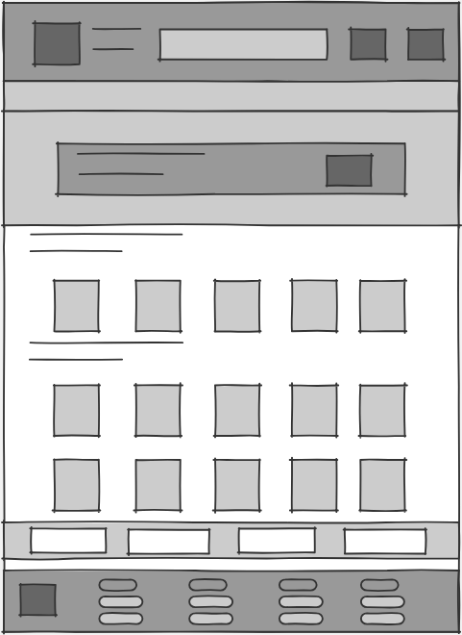

Hình 2.3 Màn hình giao diện trang chủ

**Mô tả:** Giao diện trang chủ gồm 3 phần chính: đầu trang, thân trang và chân trang. Phần đầu trang và thân trang được cố định ở hầu hết các giao diện, ngoại trừ trang đăng nhập và đăng ký. Phần đầu trang gồm logo tên website, thanh tìm kiếm, giỏ hàng và các nút điều hướng. Phần thân trang hiển thị các danh mục nổi bật, sản phẩm nổi bật và các chương trình khuyến mãi. Phần chân trang hiển thị các thông tin cơ bản của website như thông tin liên hệ và chính sách.

**Chức năng:** Hiển thị tổng quan về website, các danh mục và sản phẩm nổi bật. Giúp người dùng dễ dàng điều hướng đến các danh mục, sản phẩm cụ thể và tiếp cận nhanh các chương trình khuyến mãi.

### Giao diện trang sản phẩm

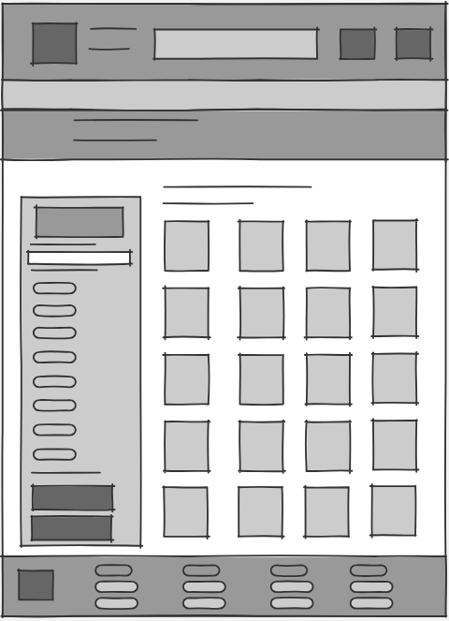

Hình 2.4 Màn hình giao diện trang sản phẩm

**Mô tả:** Trang sản phẩm gồm danh sách các sản phẩm được sắp xếp theo danh mục. Giao diện gồm phần đầu trang, thân trang và chân trang. Phần thân trang hiển thị hình ảnh sản phẩm, tên sản phẩm, giá bán và các thông tin cơ bản. Người dùng có thể lọc và tìm kiếm sản phẩm theo nhiều tiêu chí khác nhau.

**Chức năng:** Hiển thị danh sách và thông tin chi tiết của các sản phẩm. Cho phép người dùng tìm kiếm, lọc sản phẩm theo danh mục, giá cả và thêm sản phẩm vào giỏ hàng.

### Giao diện trang đơn hàng

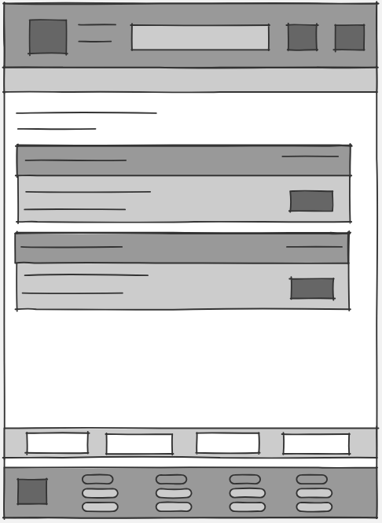

Hình 2.5 Màn hình giao diện trang đơn hàng

**Mô tả:** Trang đơn hàng hiển thị danh sách các đơn hàng mà người dùng đã đặt. Giao diện bao gồm phần đầu trang, thân trang và chân trang. Phần thân trang hiển thị thông tin đơn hàng như mã đơn, ngày đặt, trạng thái và tổng tiền.

**Chức năng:** Cho phép người dùng theo dõi trạng thái đơn hàng, xem chi tiết từng đơn hàng và kiểm tra lịch sử mua sắm của mình.

### Giao diện trang trò chuyện

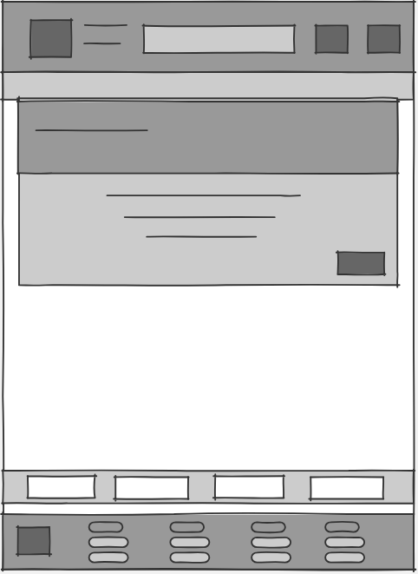

Hình 2.6 Màn hình giao diện trang trò chuyện

**Mô tả:** Trang trò chuyện gồm giao diện danh sách cuộc trò chuyện và khu vực hiển thị nội dung tin nhắn. Giao diện được thiết kế đơn giản, dễ sử dụng, hiển thị thời gian và trạng thái tin nhắn.

**Chức năng:** Cho phép người dùng trao đổi tin nhắn trực tiếp với với quản trị viên để được hỗ trợ và tư vấn sản phẩm.

### Giao diện trang admin

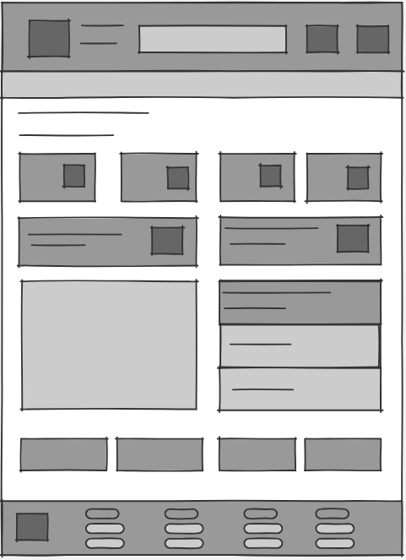

Hình 2.7 Màn hình giao diện trang admin

**Mô tả:** Trang quản trị chỉ dành cho người dùng có quyền quản trị. Giao diện gồm thanh menu quản lý và khu vực nội dung chính. Các chức năng quản lý được phân chia rõ ràng theo từng mục như người dùng, sản phẩm, đơn hàng và kho.

**Chức năng:** Cho phép quản trị viên quản lý người dùng, danh mục, sản phẩm, đơn hàng, tồn kho và theo dõi hoạt động của toàn bộ hệ thống.

### Giao diện trang đăng nhập

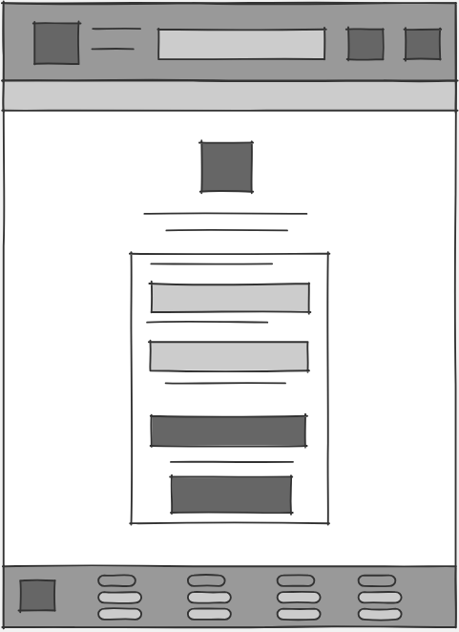

Hình 2.8 Màn hình giao diện trang đăng nhập

**Mô tả:** Trang đăng nhập có giao diện đơn giản, không hiển thị phần đầu trang và chân trang. Trang gồm form đăng nhập với các trường thông tin như email/tên đăng nhập và mật khẩu.

**Chức năng:** Cho phép người dùng đăng nhập vào hệ thống để sử dụng các chức năng như đặt hàng, quản lý đơn hàng và trò chuyện.

### Giao diện trang đăng ký

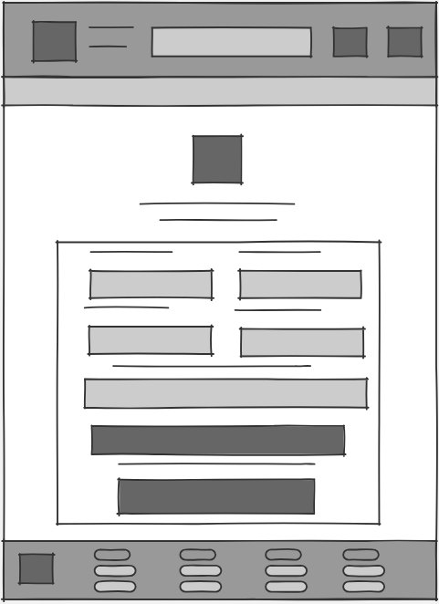

Hình 2.9 Màn hình giao diện trang đăng ký

**Mô tả:** Trang đăng ký có giao diện tương tự trang đăng nhập, tập trung vào biểu mẫu nhập thông tin. Người dùng cần cung cấp các thông tin cá nhân cơ bản như họ tên, email, mật khẩu và số điện thoại.

**Chức năng:** Cho phép người dùng tạo tài khoản mới để sử dụng đầy đủ các chức năng của website.

# **Phần 3: XÂY DỰNG WEBSITE**

1. **GIỚI THIỆU GIAO DIỆN**

### Thanh thực đơn

**Thanh thực đơn:**Thanh thực đơn giúp người dùng điều hướng nhanh trong website. Người dùng có thể tìm kiếm sản phẩm, truy cập các trang chính như sản phẩm, đơn hàng, đăng nhập, đăng ký và tài khoản cá nhân. Quản trị viên có thể truy cập khu vực quản lý hệ thống.



Hình 3.1 Giao diện thanh thực đơn

### Giao diện trang chủ

**Trang chủ:**Trang chủ giới thiệu tổng quan website với banner khuyến mãi, danh mục nổi bật và các sản phẩm tiêu biểu. Người dùng có thể nhanh chóng tiếp cận sản phẩm, xem chi tiết hoặc chuyển đến trang danh sách sản phẩm.

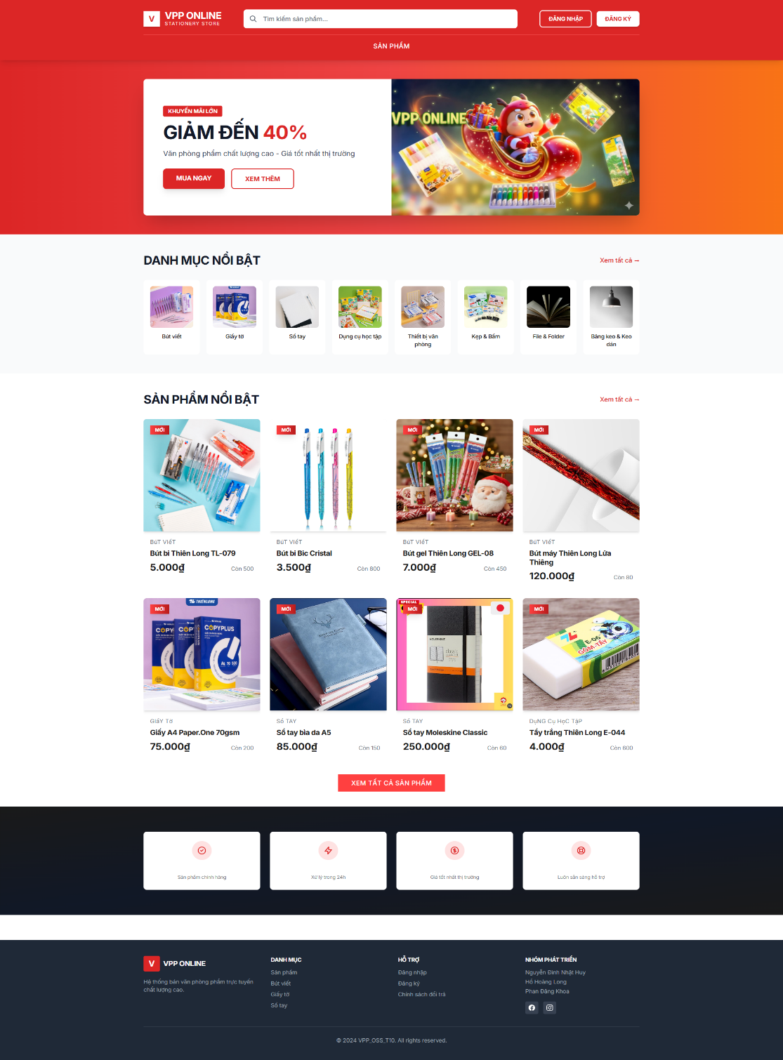

Hình 3.2 Giao diện trang chủ

### Giao diện đăng nhập

**Trang đăng nhập:**Trang đăng nhập cho phép người dùng nhập tài khoản và mật khẩu để truy cập hệ thống, tiếp tục mua sắm và quản lý đơn hàng. Người dùng chưa có tài khoản có thể chuyển sang trang đăng ký.

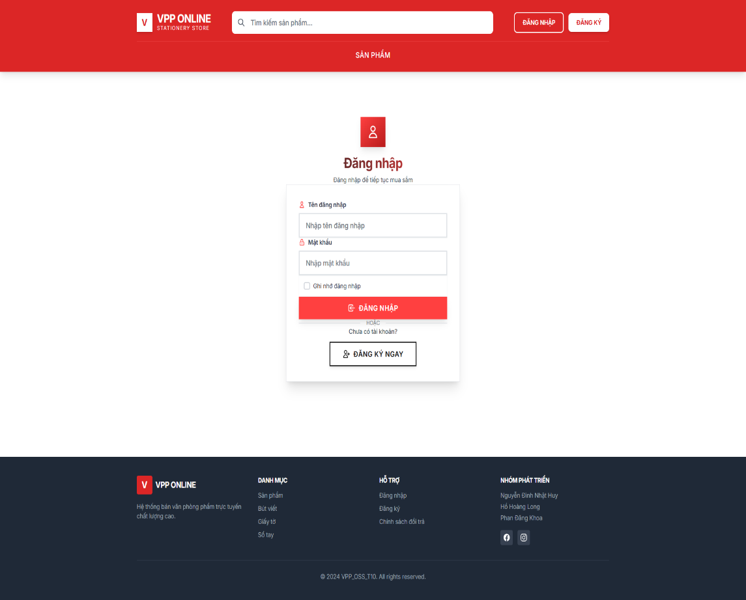

Hình 3.3 Giao diện trang đăng nhập

### Giao diện đăng ký

**Trang đăng ký:**Trang đăng ký giúp người dùng tạo tài khoản mới bằng cách nhập các thông tin cần thiết, từ đó sử dụng đầy đủ các chức năng của website như mua hàng và theo dõi đơn hàng.

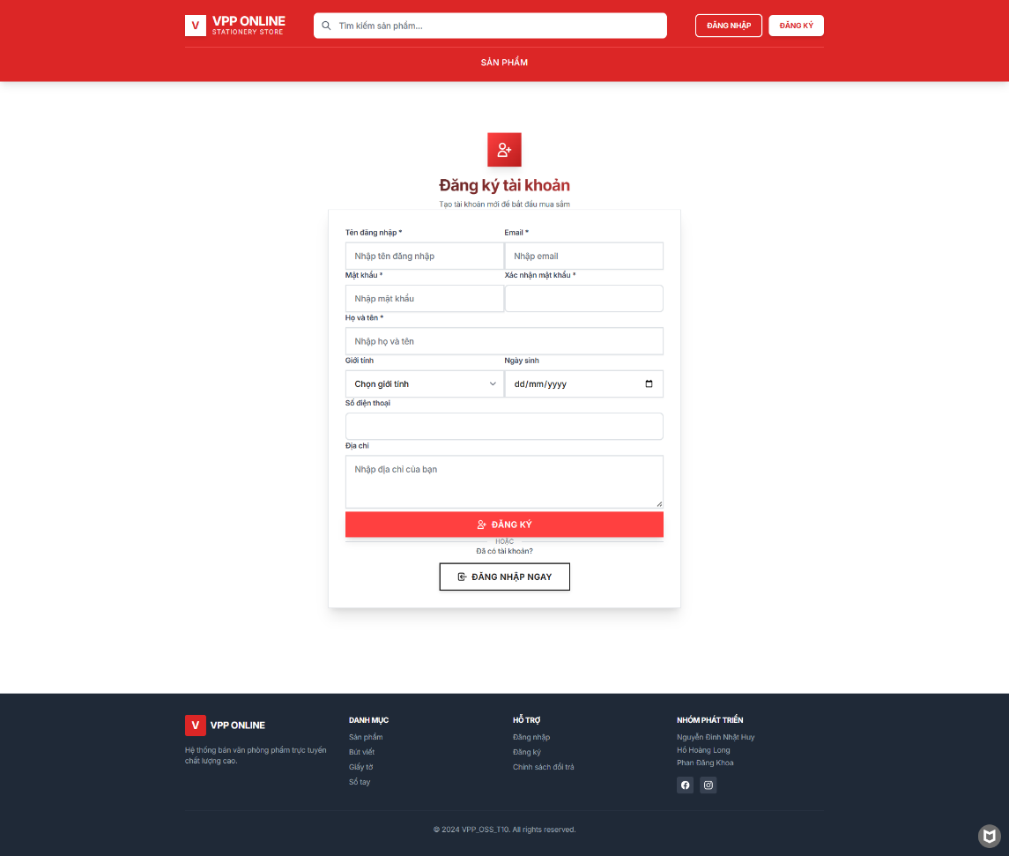

Hình 3.4 Giao diện trang đăng ký

### Giao diện trang sản phẩm

**Trang sản phẩm:**Trang sản phẩm hiển thị danh sách các mặt hàng văn phòng phẩm theo danh mục. Người dùng có thể tìm kiếm, xem thông tin chi tiết và lựa chọn sản phẩm phù hợp.

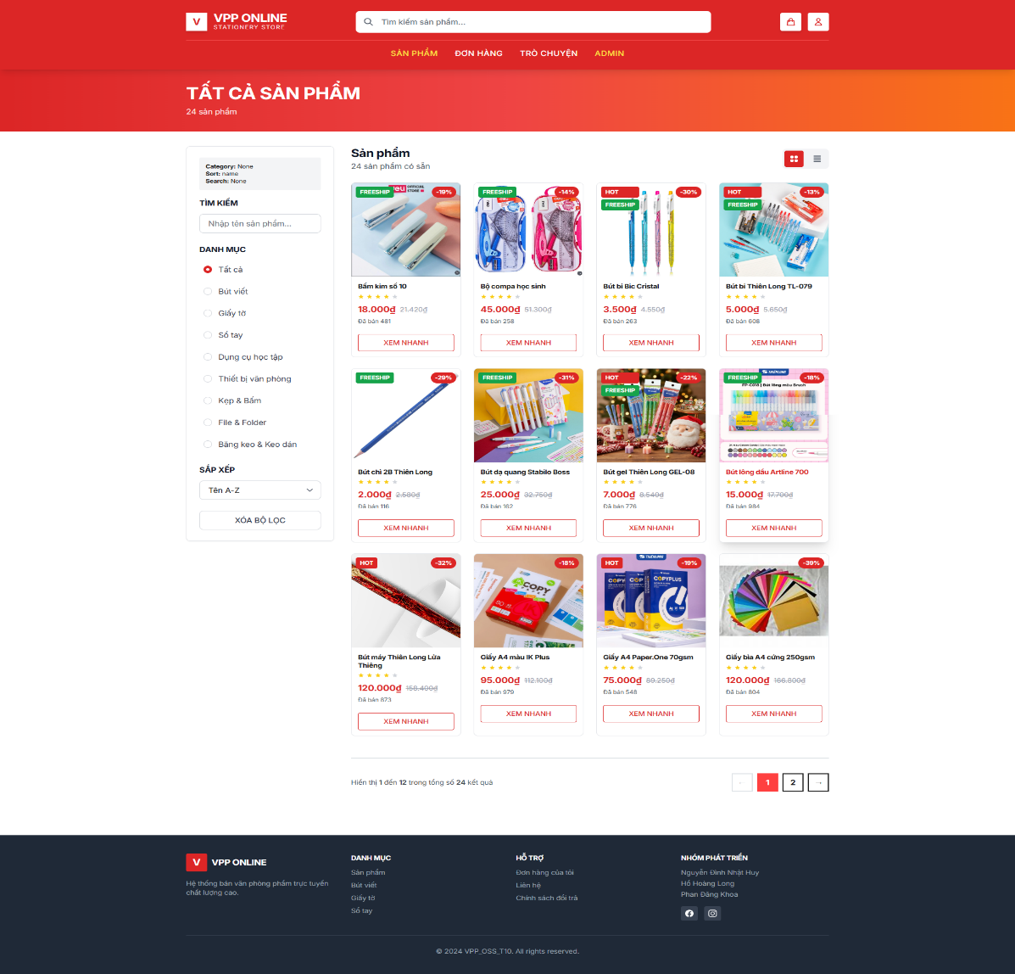

Hình 3.5 Giao diện trang sản phẩm

### Giao diện trang

### Giao diện trang Đơn hàng

**Trang đơn hàng:**Trang đơn hàng cho phép người dùng xem và theo dõi các đơn hàng đã đặt, kiểm tra trạng thái đơn hàng và quản lý lịch sử mua sắm của mình.

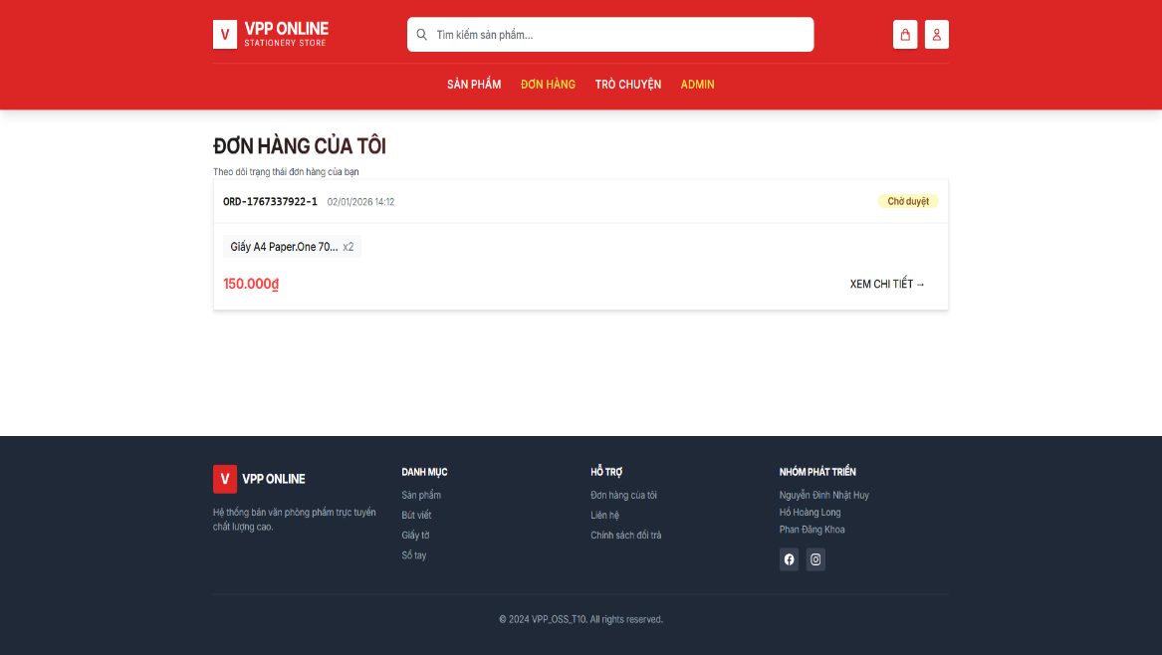

Hình 3.6 Giao diện trang đơn hàng

### Giao diện trang dashbord admin

**Trang Dashboard Admin:** Trang Dashboard Admin dành cho quản trị viên quản lý sản phẩm, danh mục, đơn hàng và người dùng, đồng thời theo dõi và kiểm soát hoạt động của toàn bộ hệ thống.

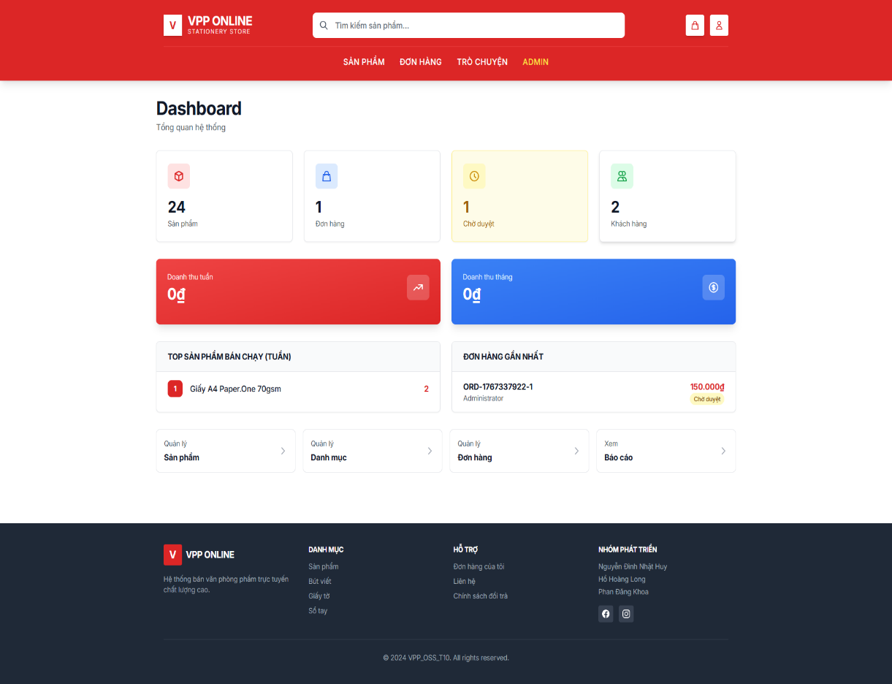

Hình 3.7 Giao điện trang admin

1. **CÁC CHỨC NĂNG CỦA WEBSITE**

### Đăng ký và đăng nhập tài khoản

**Mục tiêu**

Cung cấp cơ chế xác thực cho người dùng truy cập các tính năng dành riêng cho thành viên hoặc admin.

**Luồng thao tác**

Đăng ký:

* Người dùng truy cập trang đăng ký, điền họ tên, email, mật khẩu, xác nhận mật khẩu.
* Hệ thống kiểm tra trùng email, kiểm tra tính hợp lệ.
* Thành công -> tạo tài khoản mới, chuyển sang trang đăng nhập.

Đăng nhập:

* Người dùng nhập email, mật khẩu.
* Nếu đúng thông tin, hệ thống tạo phiên làm việc (session) và dẫn về trang chủ (khách), hoặc dashboard (admin).
* Nếu sai thông tin, hiển thị lỗi và cho phép nhập lại.
* Bảo mật: Mật khẩu hash bằng bcrypt, có cơ chế chống brute-force.

**Vai trò liên quan:**

Khách hàng, Admin.

**Công nghệ:**

Laravel built-in Auth, Session Middleware, Bcrypt.

### Quản lý sản phẩm

**Mục tiêu**

Đảm bảo sản phẩm được duy trì đầy đủ thông tin, cập nhật nhanh chóng và chính xác.

**Luồng thao tác**

Khách hàng:

* Xem danh sách sản phẩm sắp xếp theo danh mục, tìm kiếm nhanh theo tên.
* Nhấn vào một sản phẩm để xem mô tả, giá, nhà cung cấp, số lượng còn lại, hình ảnh.

Admin:

* Thêm mới sản phẩm: điền tên, mô tả, giá, danh mục, tải ảnh, chọn nhà cung cấp, số lượng tồn kho.
* Sửa thông tin sản phẩm khi có thay đổi về giá, mô tả, hình ảnh, ...
* Xóa sản phẩm khỏi hệ thống khi không còn bán.
* Quản lý trạng thái sản phẩm: Ngừng bán, hết hàng...

**Bảo mật**

Chỉ tài khoản admin mới truy cập được trang quản trị sản phẩm (phân quyền qua Middleware).

Kiểm tra hợp lệ dữ liệu (Validation) khi thêm/sửa.

### Quản lý danh mục sản phẩm

**Mục tiêu**

Tổ chức sản phẩm khoa học theo từng nhóm, hỗ trợ tìm kiếm hiệu quả.

Luồng thao tác

Admin:

* Thêm/Xóa/Sửa danh mục sản phẩm (ví dụ: Bút, Sổ, Kẹp giấy...).
* Khi xóa danh mục, các sản phẩm liên quan sẽ chuyển về trạng thái "chưa phân loại" hoặc bị xóa tùy chọn.

Khách hàng:

* Lọc nhanh các sản phẩm theo từng danh mục trên giao diện mua sắm.

### Giỏ hàng

**Mục tiêu**

Cho phép khách hàng tập hợp các sản phẩm dự định mua và quản lý trước khi đặt hàng.

**Luồng thao tác**

* Khách hàng nhấn nút "Thêm vào giỏ" khi duyệt sản phẩm.
* Thông tin sản phẩm (số lượng, tên, giá) thêm vào session/cart.
* Vào trang "Giỏ hàng": có thể chỉnh sửa số lượng, xoá từng sản phẩm khỏi giỏ.
* Khi khách hàng đăng nhập từ các thiết bị khác, giỏ đồng bộ dựa vào database.

### Đặt hàng và thanh toán

**Mục tiêu**

Cung cấp quy trình mua hàng khép kín từ tạo đơn đến thanh toán.

**Luồng thao tác**

* Sau khi hoàn tất giỏ hàng, khách hàng bấm "Đặt hàng".
* Nhập địa chỉ nhận hàng, số điện thoại liên hệ, ghi chú.
* Hệ thống tạo đơn hàng mới, sinh mã đơn tự động và lưu các sản phẩm kèm số lượng.
* Phương thức thanh toán mặc định: thanh toán khi nhận.
* Khách hàng nhận thông báo trạng thái đơn hàng qua email và website (nếu có).

### Quản lý đơn hàng (admin)

**Mục tiêu**

Xử lý quá trình vận hành đơn hàng cho admin.

**Luồng thao tác**

* Xem danh sách tất cả đơn hàng mới theo trạng thái ("Chờ duyệt", "Đã duyệt", "Hoàn thành", "Từ chối").
* Truy cập từng đơn hàng để xem chi tiết (sản phẩm, số lượng, địa chỉ, thông tin khách...).
* Duyệt đơn: xác nhận, cập nhật trạng thái, trừ hàng tồn kho.
* Từ chối đơn: bắt buộc nhập lý do từ chối; lý do này lưu lại lịch sử và gửi thông báo cho khách.
* Đánh dấu "Hoàn thành": đơn đã giao và thanh toán thành công.

**Bảo mật**

Chỉ admin đăng nhập mới thực hiện được các thao tác này.

### Lịch sử mua hàng của khách

**Mục tiêu**

Cho phép khách hàng theo dõi mọi đơn hàng đã đặt.

**Luồng thao tác**

* Khách hàng truy cập trang "Lịch sử mua hàng" sau khi đăng nhập.
* Xem danh sách các đơn hàng với thông tin: mã đơn, ngày tạo, trạng thái, tổng tiền.
* Nhấn vào từng đơn để xem chi tiết các sản phẩm đã đặt và tiến độ xử lý.

### Báo cáo doanh thu (admin)

**Mục tiêu**

Giúp quản trị viên đánh giá hiệu quả kinh doanh qua các số liệu thống kê, báo cáo.

**Luồng thao tác**

* Dashboard hiển thị tổng quan: tổng đơn hàng, tổng doanh thu, số sản phẩm còn tồn kho.
* Chọn khoảng thời gian (tuần, tháng, quý) để lọc báo cáo.
* Hiển thị biểu đồ trực quan, bảng chi tiết các đơn hàng nổi bật, sản phẩm bán chạy nhất.

### Quản lý tồn kho

**Mục tiêu**

Đảm bảo số liệu kho luôn chính xác, kiểm soát xuất - nhập hàng hóa.

**Luồng thao tác**

* Khi phát sinh đơn hàng thành công hoặc admin nhập/xuất hàng, hệ thống ghi lại sự thay đổi trong bảng "stock_movements".
* Hiển thị cảnh báo khi tồn kho gần hết.
* Cho phép admin tra cứu lịch sử nhập/xuất, xuất file báo cáo kho.

### Chat trực tuyến giữa người dùng với admin

**Mục tiêu**

Kết nối nhanh chóng hỗ trợ, tư vấn khách hàng mọi lúc.

**Luồng thao tác**

* Khách hàng gửi tin nhắn qua khung chat trên website, chọn chủ đề hoặc liên hệ về đơn hàng.
* Admin nhận thông báo tin nhắn mới, phản hồi trên dashboard quản trị.
* Lưu lịch sử hội thoại để hai bên xem lại khi cần.

# **Phần 4: KẾT LUẬN VÀ HƯỚNG PHÁT TRIỂN**

1. **KẾT QUẢ ĐẠT ĐƯỢC**

Sau quá trình nghiên cứu, thiết kế, xây dựng và triển khai, dự án **“Xây dựng website thương mại điện tử bán văn phòng phẩm”** đã được hoàn thành và đạt được nhiều kết quả tích cực. Hệ thống website đáp ứng đầy đủ các chức năng cốt lõi và nâng cao của một mô hình thương mại điện tử hiện đại, bao gồm quản lý sản phẩm, danh mục, giỏ hàng, đơn hàng và lịch sử giao dịch; hỗ trợ chức năng đăng ký, đăng nhập và phân quyền rõ ràng giữa khách hàng và quản trị viên. Các quy trình nghiệp vụ bán hàng trực tuyến được thiết kế chặt chẽ, đảm bảo tính chính xác và thuận tiện trong quá trình sử dụng. Bên cạnh đó, chức năng trò chuyện trực tiếp được tích hợp giúp khách hàng dễ dàng trao đổi, nhận tư vấn từ quản trị viên, góp phần nâng cao chất lượng dịch vụ và trải nghiệm người dùng.

Hệ thống quản trị dành cho quản trị viên cho phép theo dõi và kiểm soát toàn bộ hoạt động kinh doanh thông qua các chức năng thống kê, báo cáo doanh thu, quản lý tồn kho và xử lý đơn hàng một cách hiệu quả. Website được xây dựng với giao diện hiện đại, thân thiện với người dùng, tối ưu hóa trải nghiệm và đảm bảo khả năng tương thích trên nhiều thiết bị cũng như trình duyệt khác nhau. Đồng thời, việc áp dụng các cơ chế bảo mật sẵn có của framework Laravel giúp tăng cường mức độ an toàn cho dữ liệu và thông tin tài khoản của người dùng.

Các kết quả đạt được cho thấy dự án đã hoàn thành đúng mục tiêu đề ra, đáp ứng tốt các yêu cầu về mặt chức năng và kỹ thuật. Hệ thống có tính ứng dụng cao, phù hợp với mô hình kinh doanh của các doanh nghiệp vừa và nhỏ, đồng thời có khả năng mở rộng và triển khai thực tế trong lĩnh vực kinh doanh các sản phẩm văn phòng phẩm.

1. **ƯU NHƯỢC ĐIỂM**

**Ưu điểm:**

* **Tính năng đa dạng, phục vụ đầy đủ nghiệp vụ:** Hệ thống cung cấp đầy đủ các chức năng cốt lõi của một website thương mại điện tử như quản lý sản phẩm, danh mục, giỏ hàng, đặt hàng, quản lý đơn hàng, báo cáo doanh thu, lịch sử mua sắm và chat hỗ trợ, đáp ứng tốt nhu cầu người bán và người mua.
* **Phân quyền và bảo mật tốt:** Sử dụng cơ chế xác thực của Laravel, phân chia rõ quyền hạn giữa khách hàng và admin. Các biện pháp phòng chống tấn công phổ biến như SQL Injection, XSS, CSRF đều được áp dụng hiệu quả.
* **Giao diện hiện đại, dễ sử dụng:** Ứng dụng TailwindCSS, Alpine.js, Blade template giúp website có giao diện đẹp, dễ thao tác, tối ưu cho cả thiết bị di động và máy tính.
* **Quy trình quản trị trực quan:** Admin có màn hình dashboard tổng quan, thao tác quản lý sản phẩm, đơn hàng và tồn kho thuận tiện. Chức năng tìm kiếm, lọc, thống kê rõ ràng, hỗ trợ vận hành hiệu quả.
* **Dễ mở rộng và bảo trì:** Với kiến trúc Laravel MVC và cách tổ chức code hợp lý, việc nâng cấp, tích hợp tính năng mới hoặc sửa lỗi về sau trở nên đơn giản.

**Nhược điểm:**

* **Chưa tích hợp thanh toán trực tuyến:** Hệ thống hiện chỉ hỗ trợ thanh toán khi nhận hàng (COD), chưa đáp ứng nhu cầu thanh toán online qua các cổng như Momo, ZaloPay, thẻ ngân hàng, v.v.
* **Thông báo đến khách hàng còn hạn chế:** Chưa tự động gửi email hoặc tin nhắn SMS khi có các thay đổi trạng thái đơn hàng, thiếu tính hiện đại trong liên lạc với khách.
* **Chức năng cá nhân hóa còn đơn giản:** Website chưa khai thác các công nghệ gợi ý sản phẩm hoặc chương trình ưu đãi phù hợp theo hành vi mua sắm của từng khách hàng.
* **Chức năng chat còn chưa linh hoạt:** Chỉ hỗ trợ chat một-một giữa từng khách hàng với admin, chưa thể mở nhiều phòng chat, lưu lịch sử hay hỗ trợ nhiều admin một lúc.
* **Giao diện chưa đa ngôn ngữ:** Hệ thống chưa tích hợp chuyển đổi ngôn ngữ cho khách nước ngoài, hạn chế khả năng mở rộng thị trường.
* **Chưa phát triển ứng dụng di động:** Hiện chỉ có phiên bản web, chưa có ứng dụng mobile chuyên dụng cho Android/iOS.

1. **HƯỚNG PHÁT TRIỂN**

Mặc dù đã hoàn thiện các chức năng cơ bản, hệ thống vẫn có nhiều tiềm năng phát triển trong tương lai:

Mở rộng hệ thống thanh toán: Tích hợp nhiều cổng thanh toán hơn như MoMo, ZaloPay, PayPal để tăng tính linh hoạt cho khách hàng.

Cá nhân hóa trải nghiệm: Sử dụng machine learning để gợi ý sản phẩm dựa trên hành vi mua sắm và sở thích của người dùng.

Cải thiện UI/UX: Tích hợp giao diện đa ngôn ngữ và tăng cường trải nghiệm người dùng trên các thiết bị khác nhau.

Phát triển app di động: Xây dựng ứng dụng di động native cho cả Android và iOS sử dụng React Native.

Quản trị phân quyền: Tăng cường quản trị phân quyền chi tiết cho nhân viên trong hệ thống quản trị.

Với những hướng phát triển này, hệ thống sẽ không chỉ đáp ứng tốt hơn nhu cầu khách hàng mà còn tăng tính cạnh tranh trên thị trường.

# **TÀI LIỆU THAM KHẢO**

1. Laravel, “Laravel 9.x Documentation”, <https://laravel.com/docs/9.x>, [05/01/2026]
2. MySQL, “MySQL 8.0 Reference Manual”, <https://dev.mysql.com/doc/refman/8.0/en/>, [05/01/2026]
3. Tailwind Labs, “Tailwind CSS Documentation”, <https://tailwindcss.com/docs>, [05/01/2026]
4. Node.js contributors, “Node.js Documentation”, <https://nodejs.org/en/docs/>, [05/01/2026]
5. PHP Group, “PHP Manual - Functions”, <https://www.php.net/manual/en/>, [05/01/2026]
6. Vite, “Vite Documentation”, <https://vitejs.dev/guide/>, [05/01/2026]
7. Laravel, “Laravel blog”, https://laravel.com/blog/, [05/01/2026]